**Google Cloud Vision(Demo ver.)**

기능 1. 얼굴 객체 분석(감정, 장신구 등..)

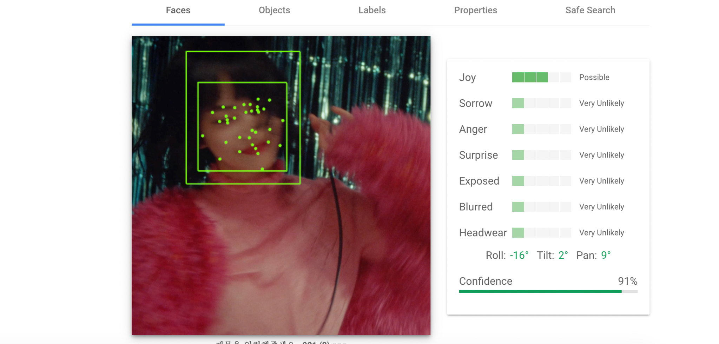

기능 2. 이미지에서 식별되는 객체들

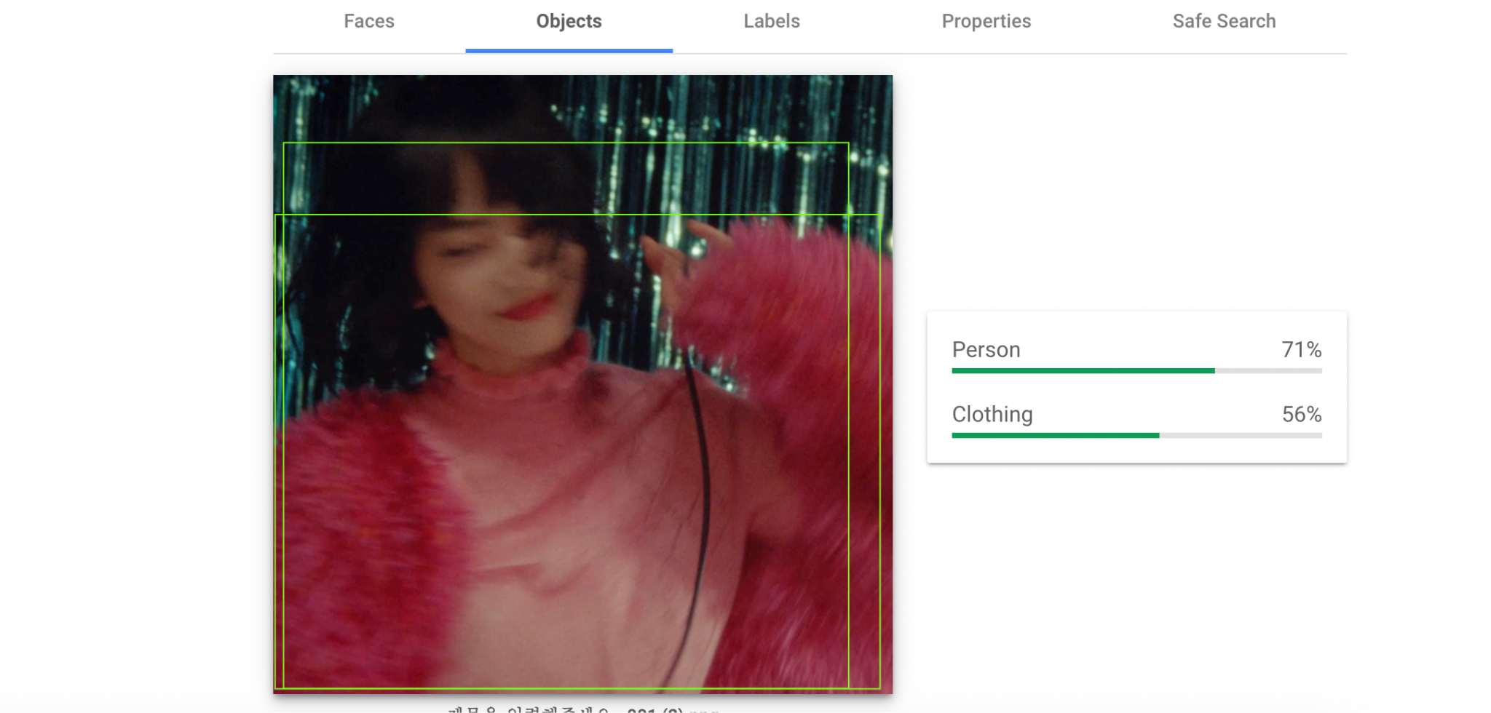

기능 3. 이미지 요소들에 대한 Labels

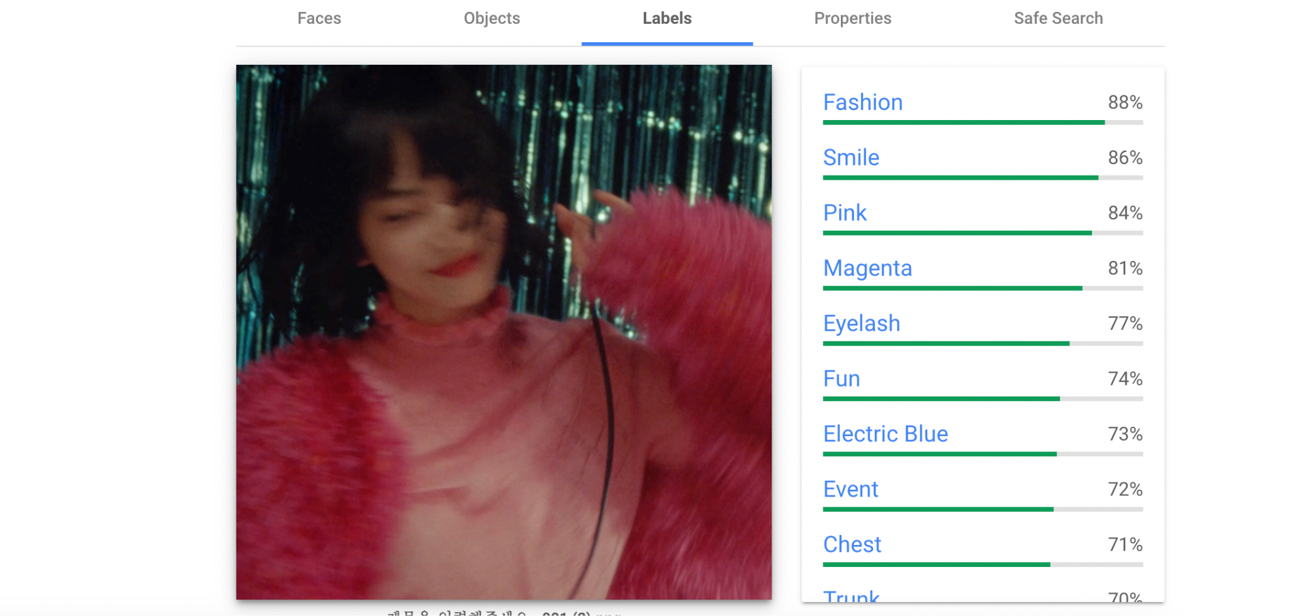

기능 4. 이미지에 주로 사용되는 색 속성 분석

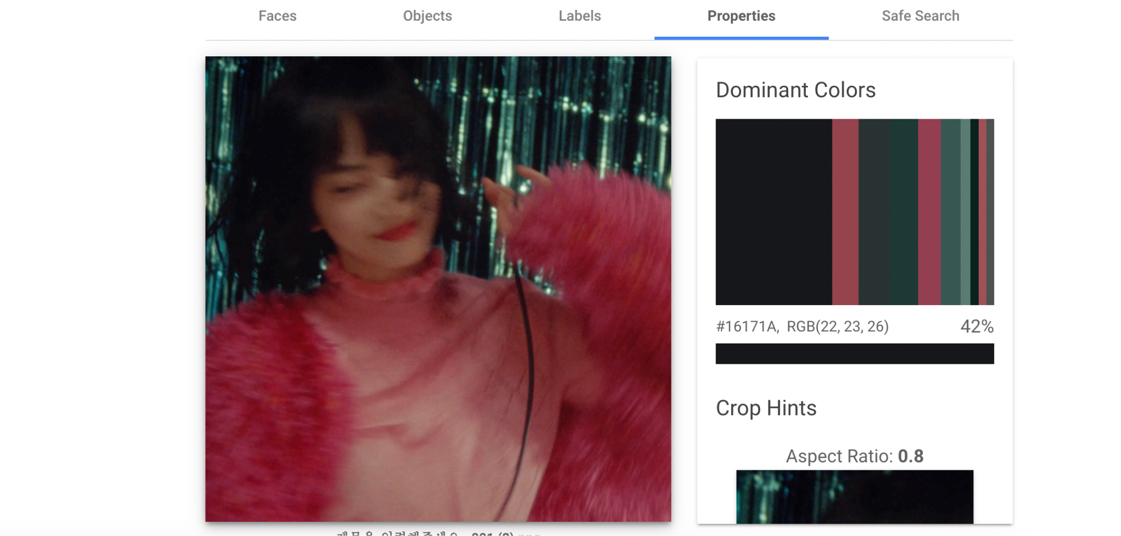

기능 5. 세이프서치 (이미지의 선정성 등을 식별)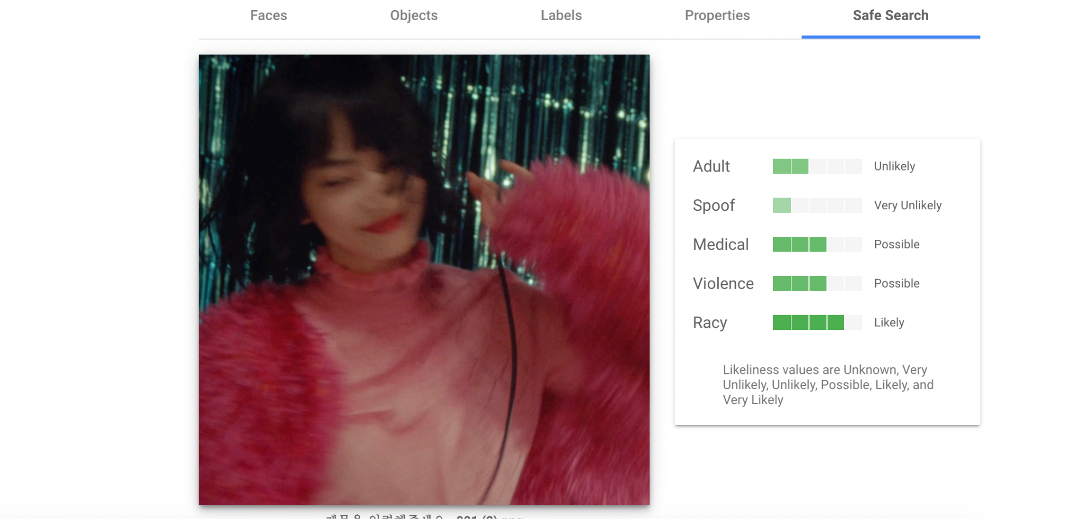

**Amazon Rekognition(Demo ver.)**

기능 1. 이미지 속 요소들 분석

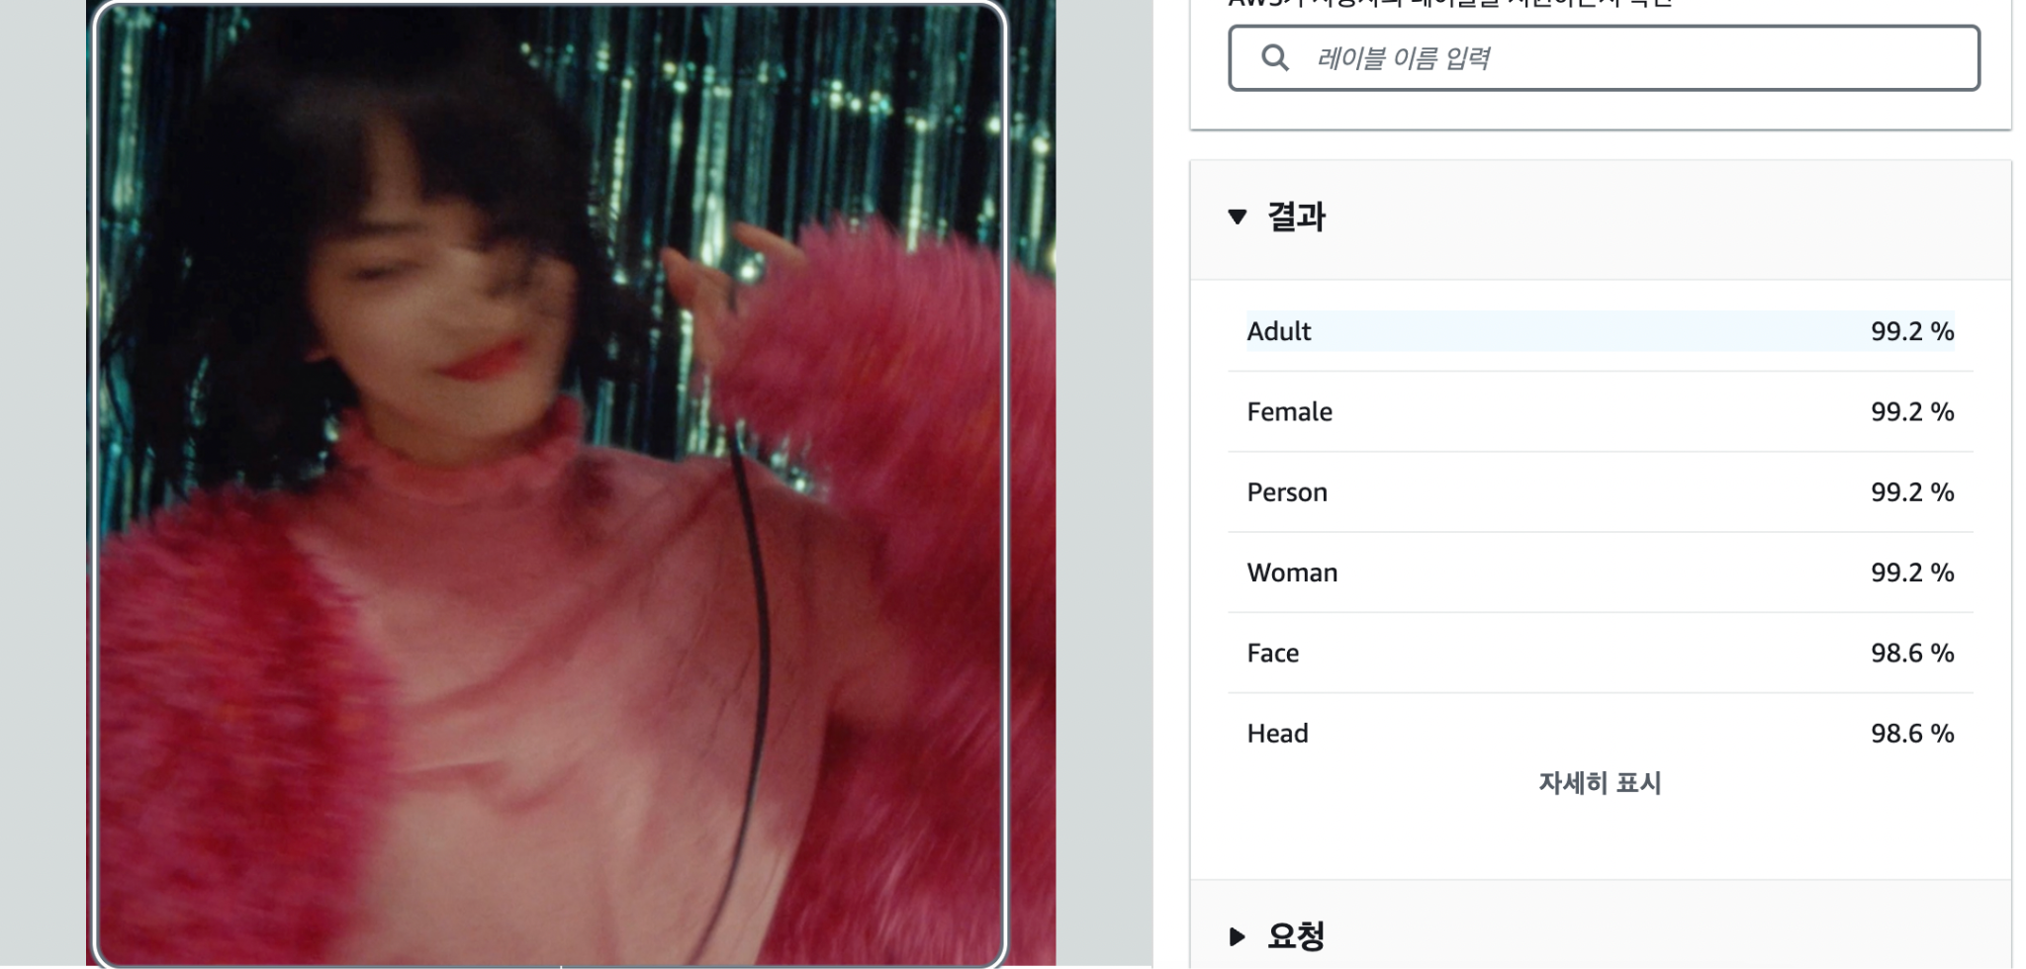

기능 2. 이미지 색상 분석

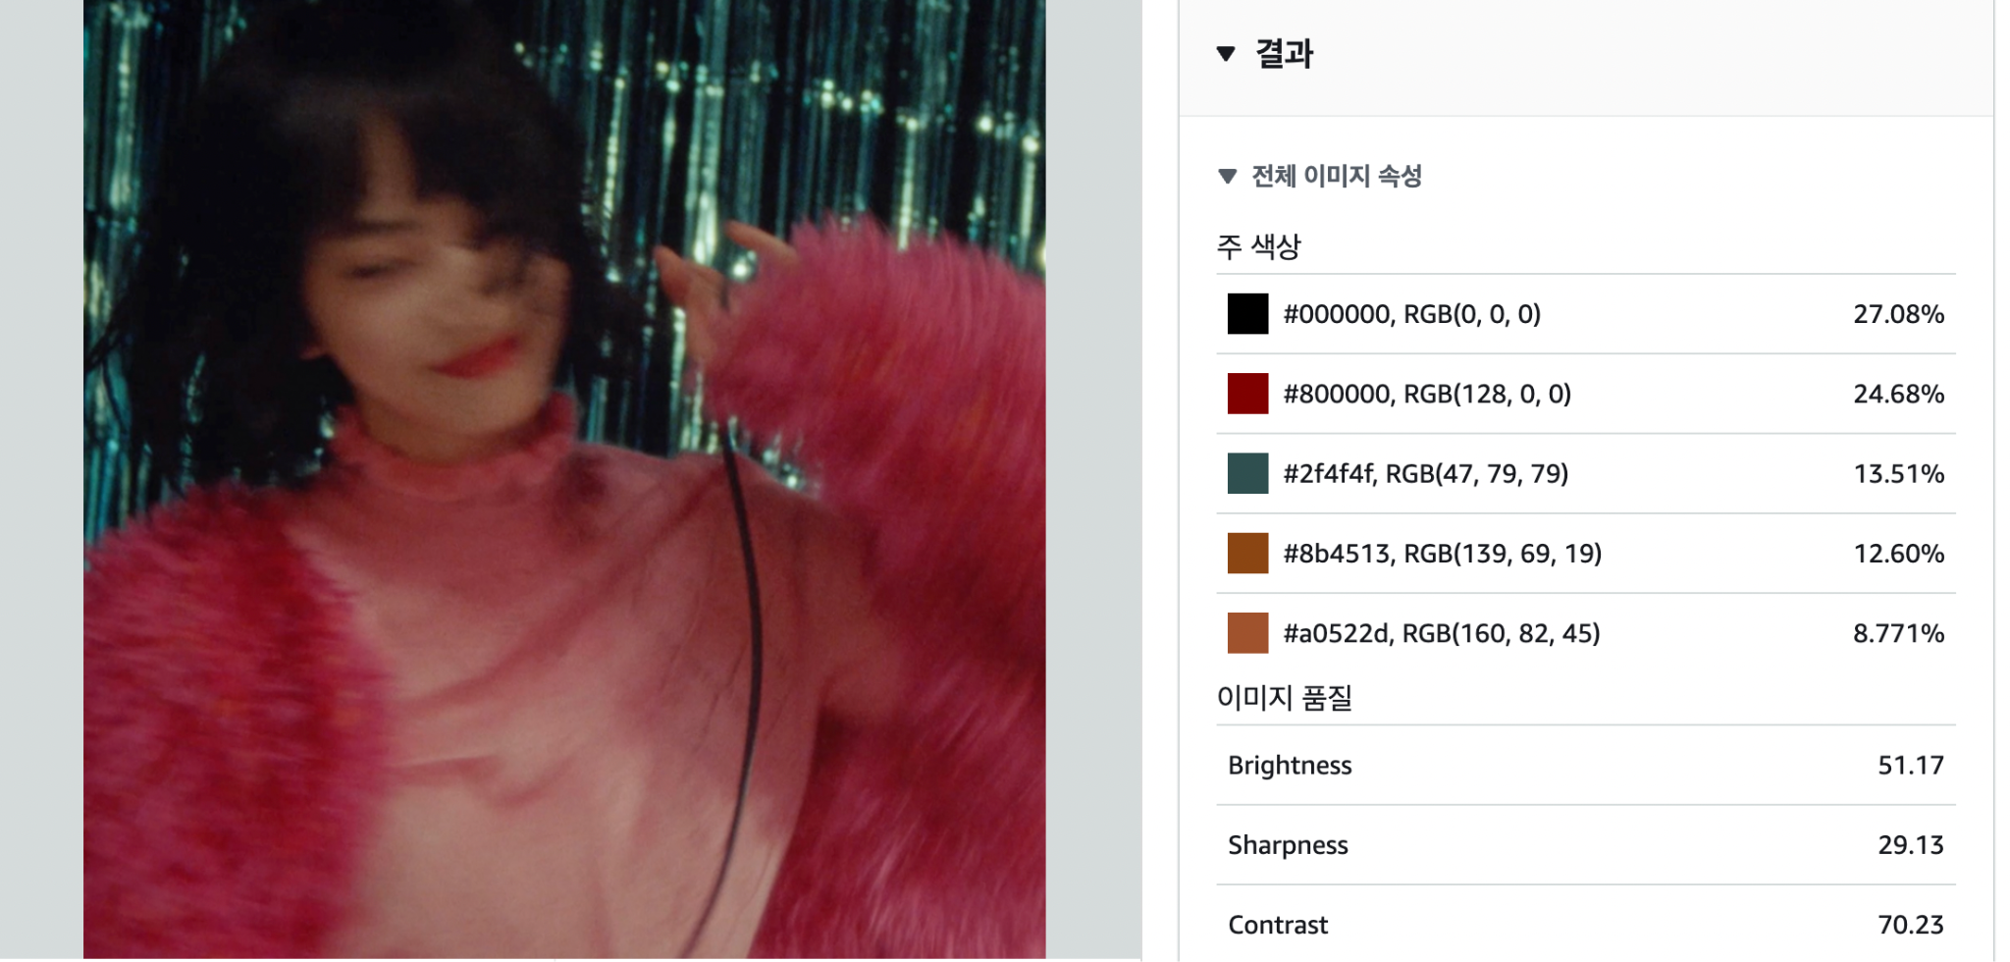

기능 3. 얼굴 객체 정밀 분석

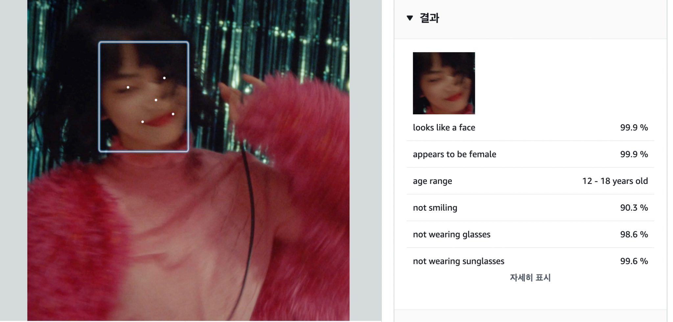

기능 4. 이미지 텍스트 분석(한글 기준으로는 사실상 없는 수준)

